**Ψηφιακές Τηλεπικοινωνίες**

Πρώτο Σετ - 2022/2023

Ονοματεπώνυμο: Μάριος Στεφανίδης

ΑΜ: 106758

Έτος: 5ο

*ΜΕΡΟΣ Α*

Μέρος 1.1 Κωδικοποίηση PCM

Αρχικά, έχει δημιουργηθεί κώδικας για την υλοποίηση ενός **ομοιόμορφου κβαντιστή** (uniform_quantizer). Ειδικότερα, πραγματοποιείται έλεγχος, ώστε κάθε στοιχείο του πίνακα x να βρίσκεται μεταξύ των δοθέντων ορίων (δηλ. min_value < x < max_value). Στη συνέχεια, υπολογίζεται το βήμα σύμφωνα με το οποίο ουσιαστικά θα προκύψουν οι διάφορες υποπεριοχές που θα χωριστεί το διάστημα min_value έως max_value και επομένως προκύπτουν τα κέντρα των παραπάνω υποπεριοχών ως οι μέσοι όροι των άκρων τους.

Έπειτα, έχει δημιουργηθεί κώδικας για την υλοποίηση του **αλγορίθμου Lloyd-Max** (LloydMax). Μέσα στον κώδικα καλείται η συνάρτηση uniform_quantizer, ενώ στη συνέχεια ανάλογα με τα δείγματα που εντοπίζονται σε κάθε υποπεριοχή (quantization interval), υπολογίζεται ο αντίστοιχος μέσος όρος της, ο οποίος ορίζεται πλέον ως το επίπεδο κβάντισης της συγκεκριμένης υποπεριοχής (quantization level). Σύμφωνα με τον αλγόριθμο, η παραπάνω διαδικασία επαναλαμβάνεται μέχρις ότου |𝐷𝑖 − 𝐷𝑖−1| < ε.

Μέρος 1.2 Προσαρμοστική Διαμόρφωσή Δέλτα (ADM)

Για το συγκεκριμένο μέρος έχει υλοποιηθεί η **προσαρμοστική διαμόρφωση Δέλτα** (ADM). Ουσιαστικά, έχει ακολουθηθεί το διάγραμμα που υπάρχει στην εκφώνηση της άσκησης. Για την υλοποίηση του 1 bit Quantizer θεωρείται πως σε περίπτωση που το δείγμα είναι μη αρνητικό αντικαθίσταται από την τιμή 1, ενώ διαφορετικά από την τιμή -1. Η “μονάδα” Step Control Logic υλοποιείται σύμφωνα με την εκφώνηση και την παρακάτω συνάρτηση που δίνεται:

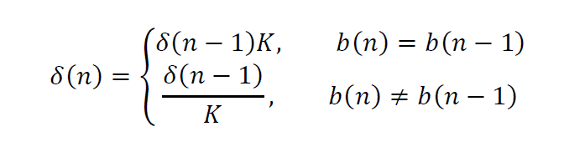

Σημείωση: Έχει υλοποιηθεί η συνάρτηση find_closest_center, η οποία χρησιμοποιείται, προκειμένου κάθε δείγμα να αντιστοιχίζεται στην σωστή υποπεριοχή και στο αντίστοιχο επίπεδο κβαντισμού που ανήκει. Επιπλέον, έχει ακόμη υλοποιηθεί η συνάρτηση get_actual_prob, προκειμένου να υπολογιστεί η ζητούμενη εντροπία.

Ερωτήσεις – Ζητούμενα για Μέρος 1

1.1α Παρακάτω παρατίθενται τα διαγράμματα, τα οποία υποδεικνύουν τον τρόπο με τον οποίο μεταβάλλεται το SQNR σε σχέση με τον αριθμό των επαναλήψεων του αλγορίθμου Lloyd-Max.

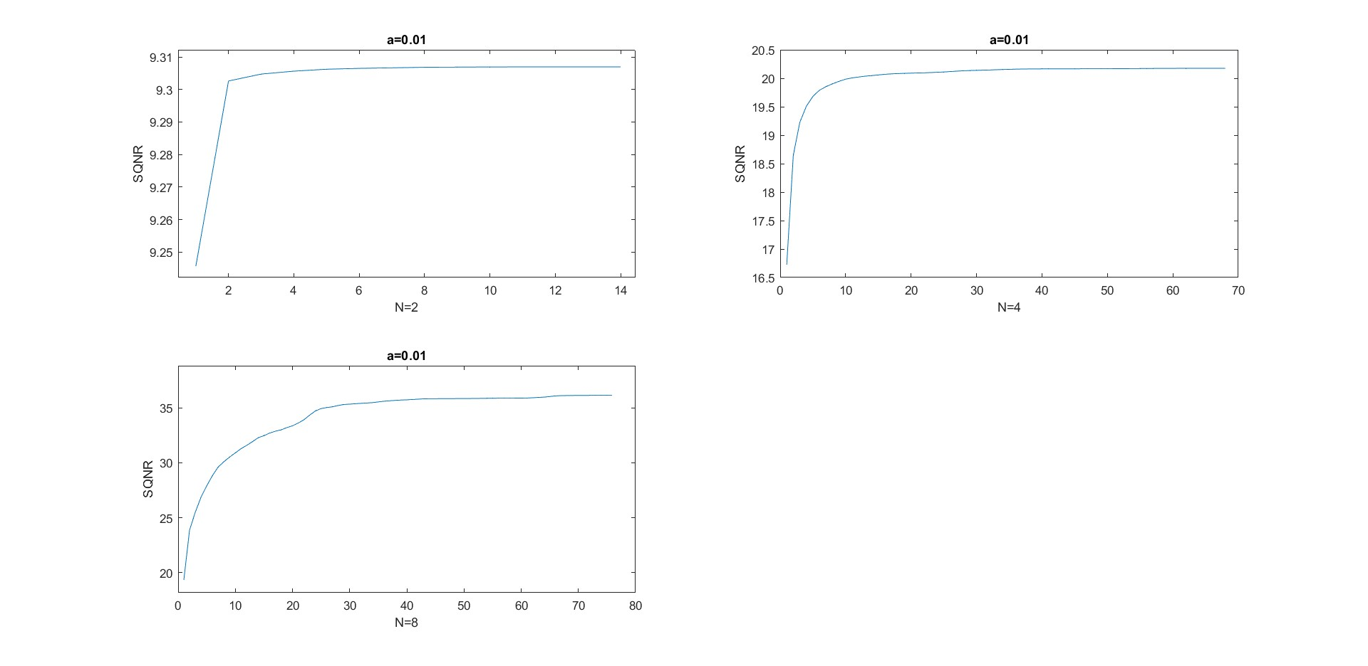

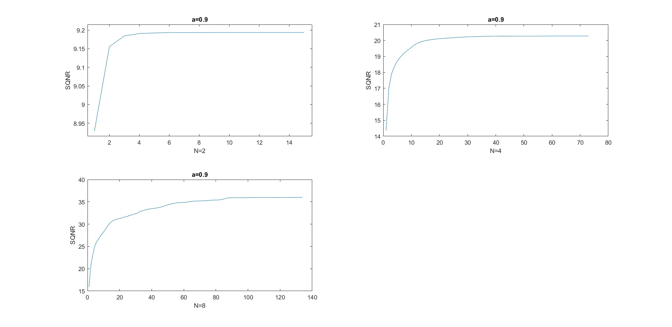

1.1b Παρακάτω παρατίθενται οι κυματομορφές εξόδου για κάθε πηγή AR ξεχωριστά για τα σχήματα PCM και ADM αντίστοιχα.

* Σχήμα PCM για Ν = 2, 4 και 8

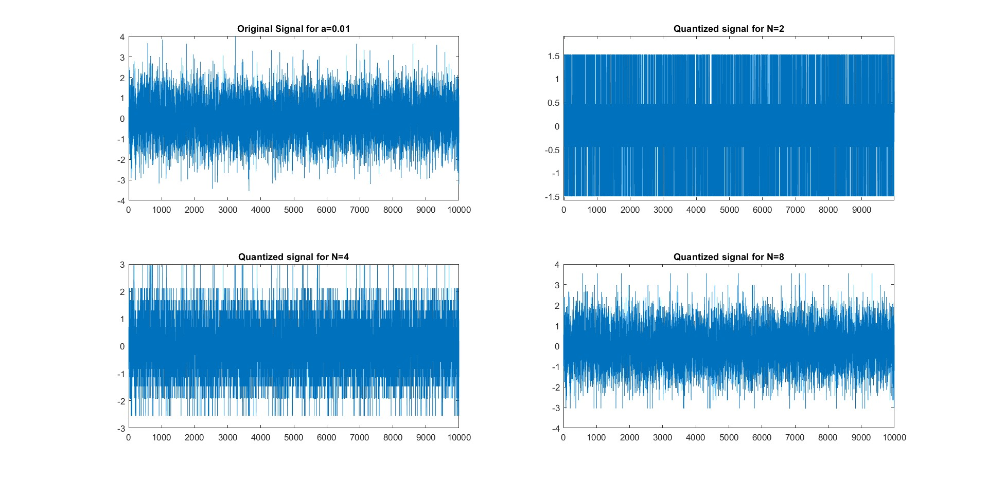

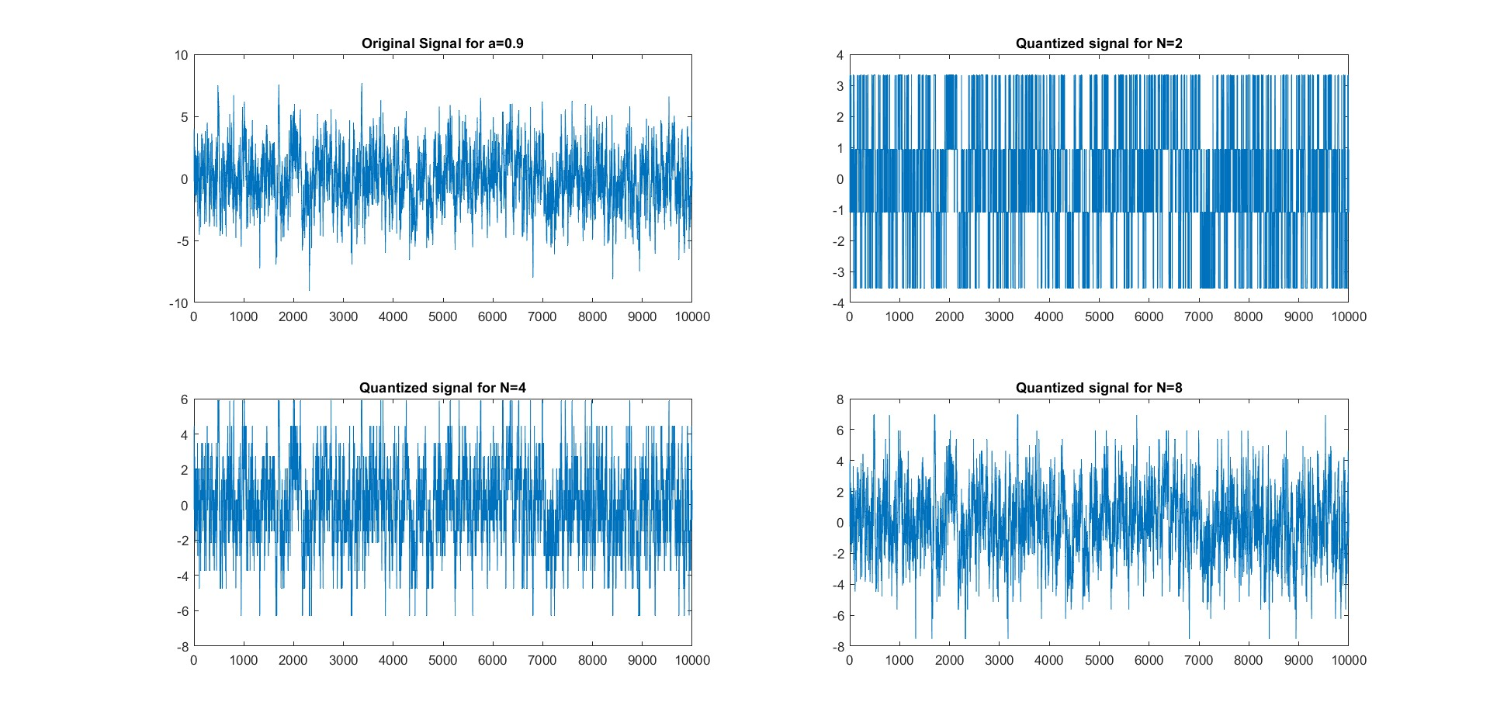

* Σχήμα ADM για Ν = 2, 4 και 8

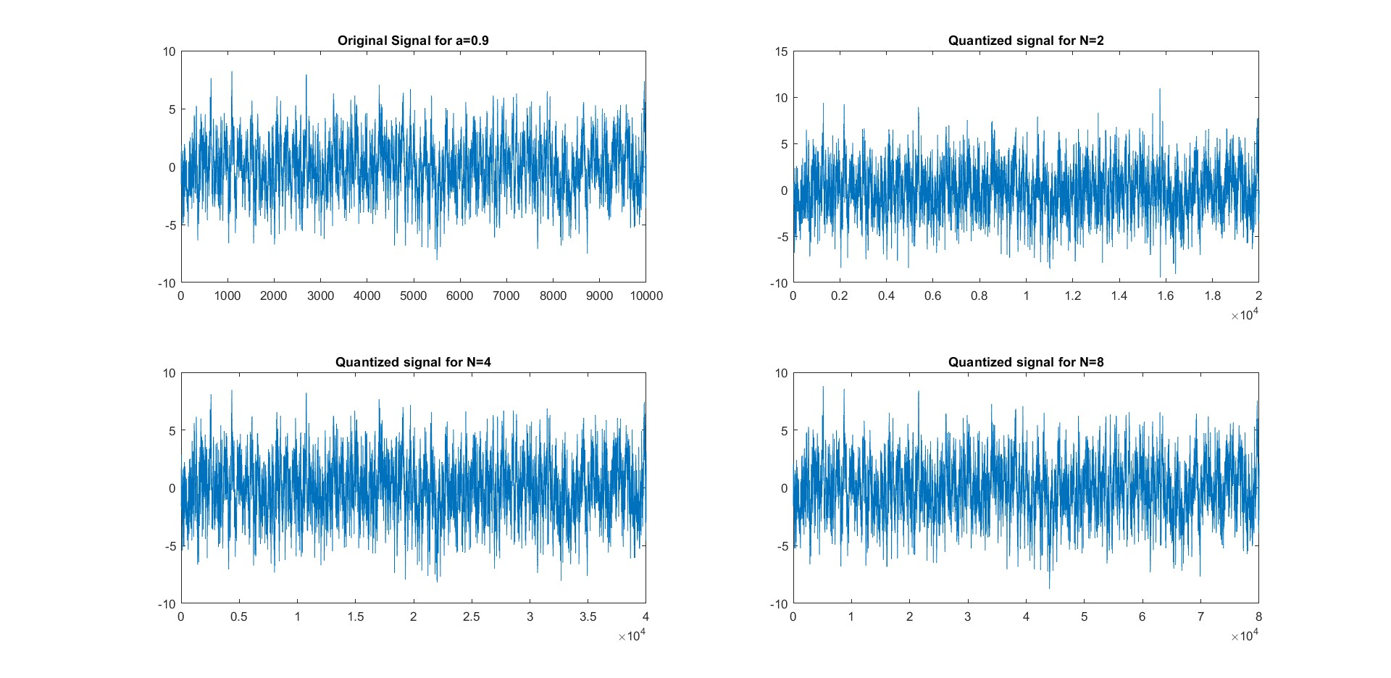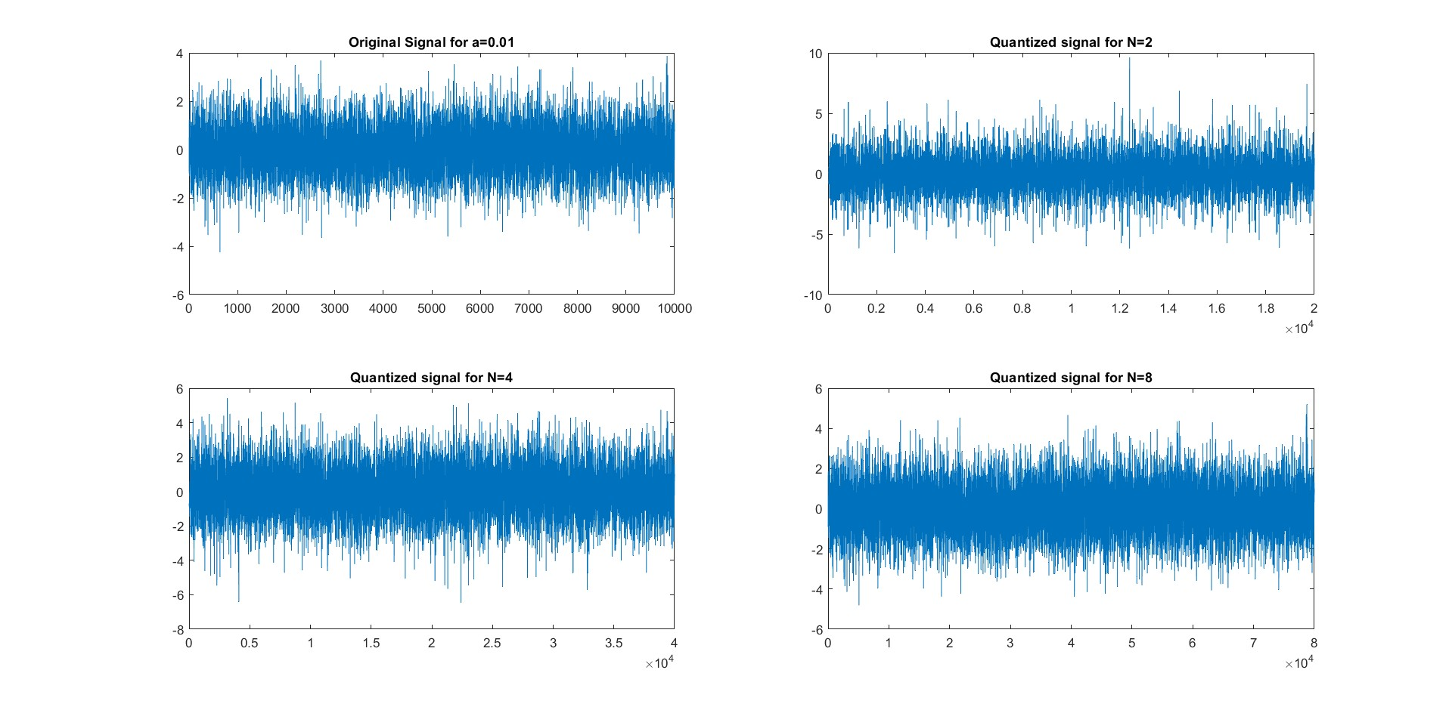

1.2 Για τα σχήματα PCM (N = 2, 4 και 8 bits) έχει υπολογιστεί η εντροπία στην έξοδο του κβαντιστή και τα αποτελέσματα φαίνονται παρακάτω:

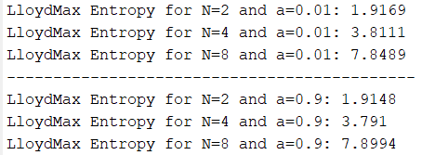

1.3 Σύμφωνα με τα παραπάνω αποτελέσματα, δηλαδή τις κυματομορφές εξόδου των σχημάτων PCM για Ν = 2, 4 και 8 bits και ADM και σε συνδυασμό με τα αποτελέσματα SQNR, γίνεται αντιληπτό πως το PCM όσον αφορά στην κωδικοποίηση με Ν = 2 bits, πρόσθεσε αρκετή παραμόρφωση στην τελική έξοδο με αποτέλεσμα να εντοπίζεται μεγάλη απόκλιση από την αρχική πηγή εισόδου. Αντιθέτως, το σχήμα PCM για N = 4 bits και το σχήμα ADM επέστρεψαν αποτελέσματα που είχαν μικρή διαφορά σε σύγκριση με την αρχική πηγή. Όσον αφορά στο σχήμα PCM για Ν = 8 bits, παρατηρείται πως είναι αυτό που έχει την μικρότερη επίδραση θορύβου, αφού το τελικό αποτέλεσμα είναι πιο ακριβές και πιο κοντά με την αρχική πηγή εισόδου.

Λαμβάνοντας υπόψιν λοιπόν τα παραπάνω αποτελέσματα επαληθεύεται το πόρισμα, σύμφωνα με το οποίο κατά την κωδικοποίηση μίας εισόδου, ο αριθμός των bits που χρησιμοποιούνται είναι αντιστρόφως ανάλογος της παραμόρφωσης που εντοπίζεται στο τελικό αποτέλεσμα.

2.a Παρακάτω παρατίθεται το διάγραμμα, το οποίο υποδεικνύει τον τρόπο με τον οποίο μεταβάλλεται το SQNR σε σχέση με τον αριθμό των επαναλήψεων του αλγορίθμου Lloyd-Max για την πηγή εισόδου.

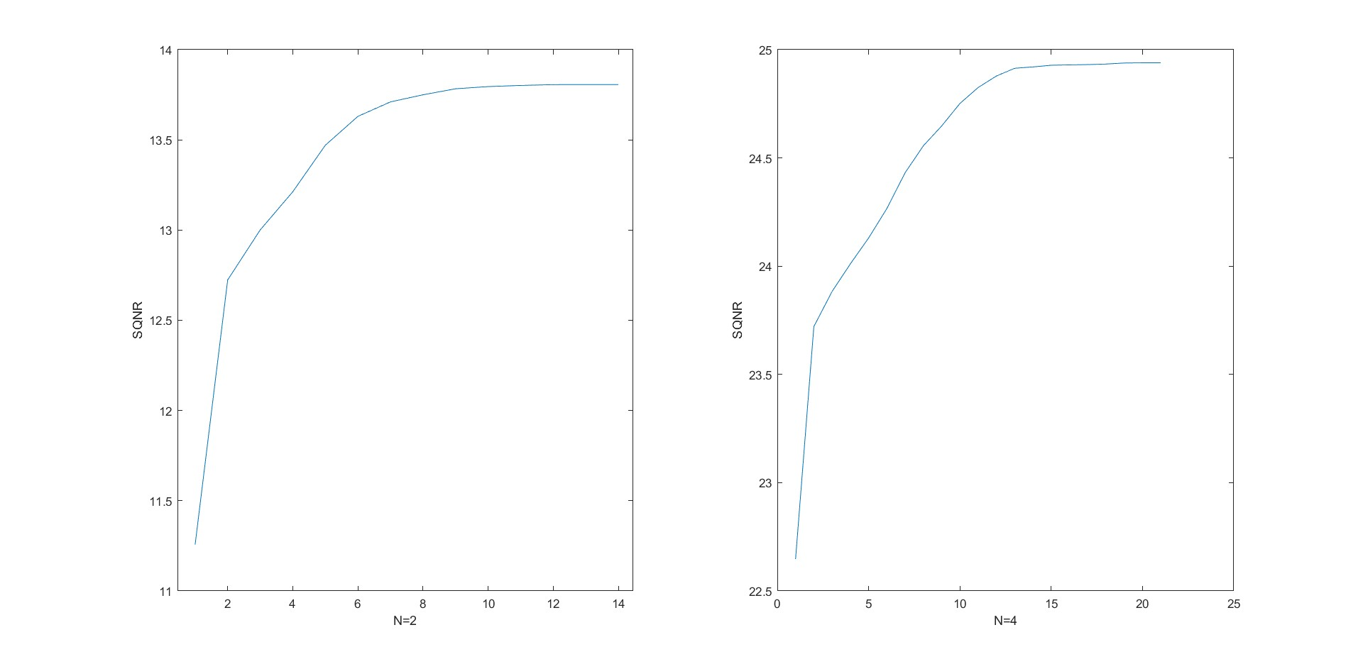

*2.b* Παρακάτω παρατίθενται οι εικόνες μετά την έξοδο τους από τον κβανιστή.

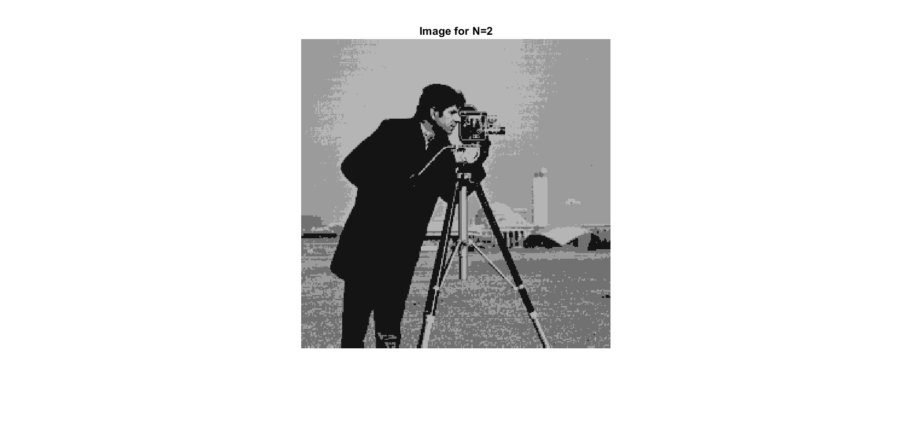

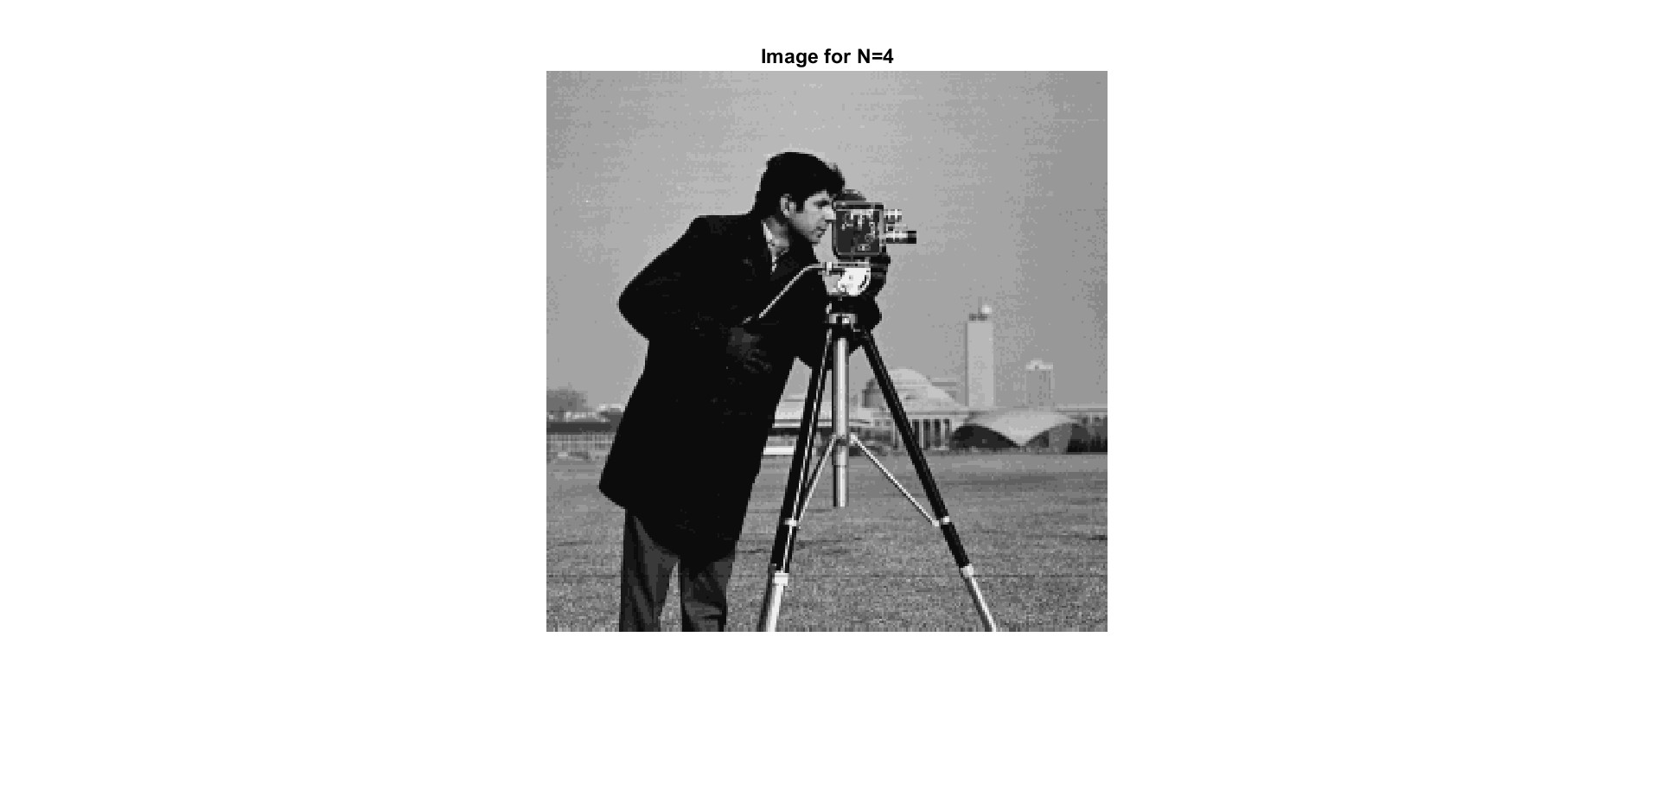Συμπερασματικά, με βάση την ποιότητα των τελικών εικόνων και τις τιμές SQNR, το σχήμα PCM για N = 2 bits αύξησε την επίδραση του θορύβου στην εικόνα, με αποτέλεσμα η τελευταία να είναι θολή, δυσανάγνωστη και ξεθωριασμένη σε σύγκριση με την αρχική. Όσον αφορά στο σχήμα PCM για Ν = 4 bit, η επίδραση του θορύβου είναι αρκετά μικρότερη, καθιστώντας την παραμόρφωση στην τελική εικόνα μηδαμινή. Στη συγκεκριμένη κωδικοποίηση, το τελικό αποτέλεσμα μοιάζει σε μεγάλο βαθμό με την αρχική εικόνα. Παρομοίως, και σε αυτή την περίπτωση επαληθεύεται το πόρισμα που αναφέρθηκε στο ερώτημα 1.

2.2 Για τα σχήματα PCM (N = 2 και 4 bits) έχει υπολογιστεί η εντροπία στην έξοδο του κβαντιστή και τα αποτελέσματα φαίνονται παρακάτω:

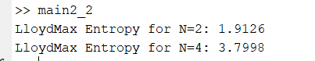

*ΜΕΡΟΣ B*

1. Τα βασικά στοιχεία του συστήματος **M-PAM** περιγράφονται αναλυτικά παρακάτω. Αρχικά, δημιουργείται ένα μητρώο διαστάσεων 1xLb, το οποίο αποτελείται από bits 0 και 1. Στη συνέχεια, το παραπάνω μητρώο κωδικοποιείται μέσω του Mapper σε απλή κωδικοποίηση ή Gray κωδικοποίηση, δημιουργώντας τα αντίστοιχα σύμβολα από log2M εκφράσεις bit κάθε φορά. Σειρά έχει ο διαμορφωτής, ο οποίος πολλαπλασιάζει κάθε σύμβολο με τον ορθογώνιο παλμό ενώ ταυτόχρονα το μεταφέρει στη ζώνη μετάδοσης. Κάθε σύμβολο δειγματοληπτείται 40 φορές (Tsymbol/Tsample) σύμφωνα με τη περίοδο του συμβόλου, συνεπώς προκύπτει το αντίστοιχο διάνυσμα. Μετά την ολοκλήρωση της δειγματοληψίας, προστίθεται λευκός γκαουσιανός θόρυβος. Έπειτα, αφού ολοκληρωθεί η λήψη των δειγμάτων από το κανάλι μετάδοσης, το παραπάνω διάνυσμα δέχεται επεξεργασία από τον αποδιαμορφωτή, με αποτέλεσμα να δημιουργηθεί ένα νέο διάνυσμα, το οποίο περιέχει την εκτιμηθείσα τιμή για κάθε σύμβολο. Τα σύμβολα αυτά, με τη βοήθεια του φωρατή, αντιστοιχίζονται στα σύμβολα με τη μικρότερη διαφορά σύμφωνα με τη δεκαδική τιμή των συμβόλων που χρησιμοποιήθηκαν κατά τη διαδικασία της κωδικοποίησης. Τέλος, το διάνυσμα αποκωδικοποιείται με βάση τον Demapper και την αρχική κωδικοποίηση, με αποτέλεσμα να προκύψει μητρώο όπου κάθε γραμμή του περιέχει την αλληλουχία από bits που αντιστοιχεί στο κάθε σύμβολο.

Για το σύστημα στη παρούσα αναφορά έχουνυλοποιήθηκαν οι παρακάτω συναρτήσεις:

* Mapper → Μετατρέπει το stream των bits που δίνεται ως είσοδο σε μία ακολουθία από σύμβολα. Έχει χρησιμοποιηθεί η συνάρτηση της matlab, **bi2de**, η οποία μετατρέπει δυαδικές εκφράσεις στις αντίστοιχες του δεκαδικού συστήματος καθώς και η συνάρτηση **pammod**
* Modulator → Πολλαπλασιάζει κάθε σύμβολο που έχει προκύψει από την παραπάνω συνάρτηση με τον ορθογώνιο παλμό και την ημιτονοειδή συνάρτηση cos, λαμβάνοντας υπόψιν τις χρονικές μονάδες προσομοίωσης που παρέχονται από την εκφώνηση της άσκησης
* AWGN → Προσθήκη λευκού γκαουσιανού θορύβου μέσω της χρήσης της συνάρτησης matlab, **awgn**
* Demodulator → Ομαδοποιεί τις τιμές που έχουν προκύψει αφού έχει πραγματοποιηθεί η δειγματοληψία κάθε συμβόλου, τις πολλαπλασιάζει με τη φέρουσα και τον ορθογώνιο παλμό και τέλος τις προσθέτει μεταξύ τους
* Demapper → Χρησιμοποιείται η συνάρτηση της matlab, **pamdemod** καθώς και η συνάρτηση **de2bi**,η οποία μετατρέπει κάθε σύμβολο στην αντίστοιχη ακολουθία log2M δυαδικών ψηφίων

Για τον υπολογισμό των σφαλμάτων που ζητούνται, έχουν ληφθεί υπόψιν οι παρακάτω τύποι:

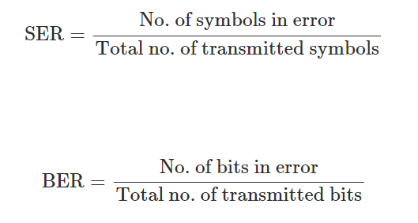

1. Παρακάτω έχει σχεδιαστεί η πιθανότητα σφάλματος bit (BER) για M = 4 - σε λογαριθμική κλίμακα - για απλή κωδικοποίηση (bin) και τιμές SNR = 0:2:20dB.

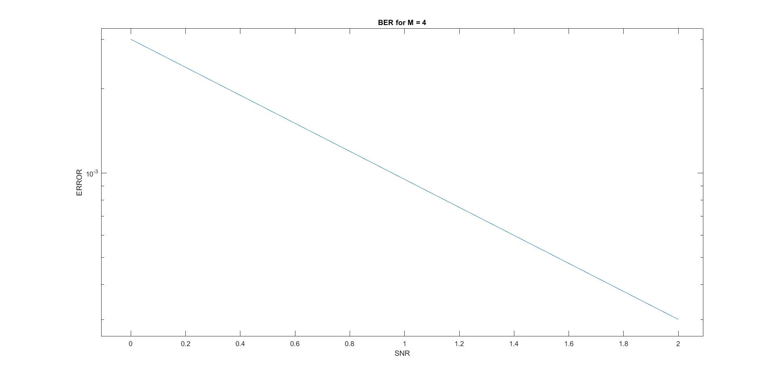

1. Η **κωδικοποίηση Gray** εφαρμόζεται με τέτοιο τρόπο, ώστε τα γειτονικά διαδοχικά σύμβολα να διαφέρουν μόνο κατά ένα bit. Παρακάτω αναφέρεται ο λόγος που η συγκεκριμένη κωδικοποίηση έχει νόημα να χρησιμοποιηθεί στη διαμόρφωση M-PAM.

Γνωρίζουμε πως κατά τη μετάδοση ενός σήματος προστίθεται θόρυβος με αποτέλεσμα ο δέκτης να λαμβάνει σύμβολα συνοδευόμενα και από θόρυβο. Συνεπώς, αυτό σημαίνει πως το ληφθέν σημείο μετατοπίζεται στη γεωμετρική αναπαράσταση του δέκτη. Η μετατόπιση αυτή βέβαια συνήθως πραγματοποιείται στη γειτονιά του πραγματικού συμβόλου που έχει σταλεί εξαρχής. Ωστόσο, δεν αλλάζει το γεγονός πως ο δέκτης μπορεί να λάβει εσφαλμένη απόφαση για το σύμβολο που στάλθηκε. Άρα, με τη χρήση της παραπάνω κωδικοποίησης προκύπτει πως μία εσφαλμένη απόφαση συνεπάγεται ότι ένα μόνο bit θα είναι λάθος (και επομένως BER < SER).

1. Παρακάτω έχουν σχεδιαστεί στο ίδιο γράφημα η πιθανότητα σφάλματος bit (BER) για M = 4 και 8 - σε λογαριθμική κλίμακα - για απλή κωδικοποίηση (bin) και Gray κωδικοποίηση και τιμές SNR = 0:2:20dB.

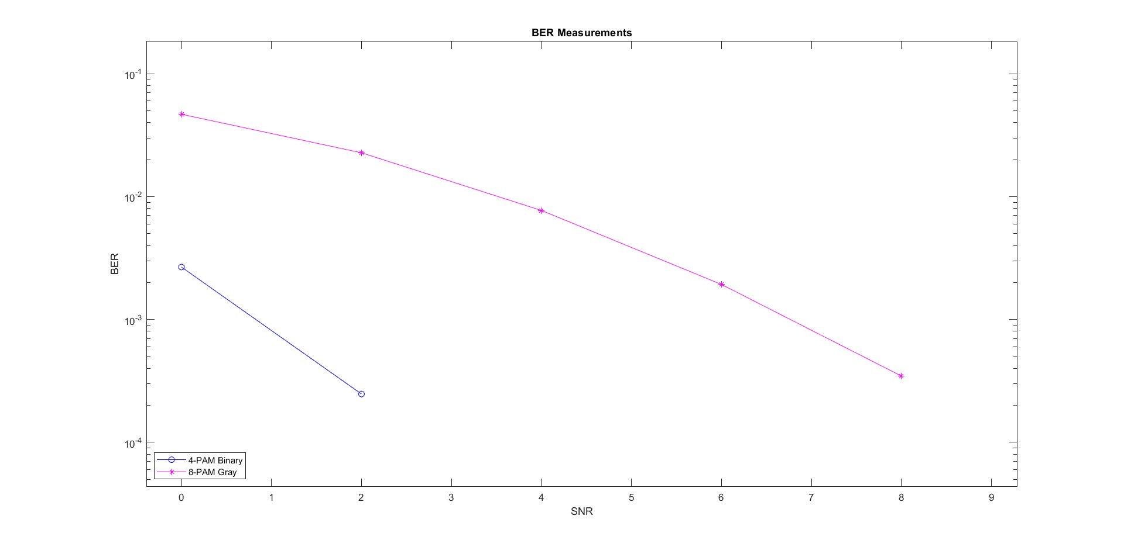

1. Παρακάτω έχουν σχεδιαστεί στο ίδιο γράφημα η πιθανότητα σφάλματος συμβόλου (SER) για M = 4 και 8 - σε λογαριθμική κλίμακα - για απλή κωδικοποίηση (bin) και τιμές SNR = 0:2:20dB.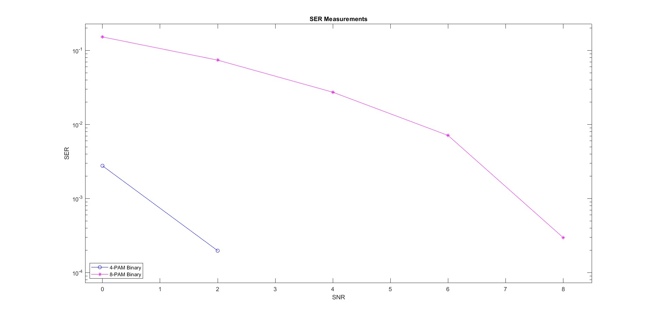

Παράρτημα

**Μέρος Α**

1. sourceA

function x = sourceA(L, a1)

b = 1;

k = randn(L, 1);

a = transpose([b, -a1]);

x = filter(b, a, k);

end

1. sourceB

function y = sourceB()

img = load ("cameraman.mat");

img = img.i;

y = img(:);

y = (y-128)/128;

end

1. find_closest_center

function index = find_closest_center(centers, value)

% initialize the min variable and the needed output -> position

% with the first index of the centers matrix, so I have an output in

% case that the if won't activate

min = abs(centers(1)-value);

index = 1;

for i = 2:length(centers)

if abs(centers(i)-value) < min

min = abs(centers(i) - value);

index = i;

end

end

end

1. uniform_quantizer

function [Xq, centers] = uniform_quantizer(x, N, min_value, max_value)

% normalize the range of the signal

x(x > max_value) = max_value;

x(x < min_value) = min_value;

% initialize the output

Xq = zeros(length(x), 1);

% find the step that will define the quantization

% interval between max_value and min_value

step = (max_value-min_value)/2^N;

% initialize the matrix in which the quantization

% levels will be stored

centers = zeros(2^N, 1);

% calculate the first interval

left = min_value;

right = min_value + step;

% find the total quantization levels

for i = 1:length(centers)

centers(i) = (left + right) / 2;

left = left + step;

right = right + step;

end

% every element of Xq contains the index of the centers matrix

% that indicates in which quantization interval it belongs to

for i = 1:length(x)

Xq(i) = find_closest_center(centers, x(i));

end

end

1. LloydMax

function [Xq, centers, D] = LloydMax(x, N, min_value, max_value)

% call the function uniform_quantizer for the step of the algorithm

[~, centers] = uniform_quantizer(x, N, min_value, max_value);

% initialize the matrix that will contain the distortion

D = [];

% repeat steps 2, 3 and 4 as long as the below condition is true

while length(D) < 2 || abs(D(end) - D(end-1)) >= eps

distortion = 0;

% initialize the matrices needed

sum_var = zeros(length(centers), 1);

Xq = zeros(length(x), 1);

counter_var = zeros(length(centers), 1);

for k=1:length(x)

% find the quantization level that the element x(k) belongs to

% and return the corresponding index of the centers matrix

index = find_closest_center(centers, x(k));

% every element of the counter_val matrix is an index for the centers

% matrix which represents each quantization level and it adds

% the current quantization level with every element of the

% source x

sum_var(index) = sum_var(index) + x(k);

% every element of the counter_val matrix is an index for the centers

% matrix which represents each quantization level, so counter_val

% counts how many times, the quantization level has appeared

counter_var(index) = counter_var(index) + 1;

% calculates every time the current distortion

distortion = distortion + (x(k) - centers(index))^2;

Xq(k) = index;

end

% calculates the final distortion after each iteration of the

% algorithm has been completed

D(end+1) = distortion/length(x);

% calculates the new quantization levels after each iteration of

% the algorithm has been completed

for k=1:length(centers)

if counter_var(k) ~= 0

centers(k) = sum_var(k)/counter_var(k);

end

end

end

end

1. ADM

function [Xqn] = ADM(Xn, M)

K = 1.5; % Constant K based on the exercise

Xn = interp(Xn, M); % Over-Sampling Xn based on the exercise

step = zeros(1, length(Xn)); % Initialize step

step(1) = 0.001; % initialize using a really small step

% Initialize the matrices needed based on

% exercise's figure

En = zeros(1, length(Xn));

Bn = zeros(1, length(Xn));

Bn(1) = sign(Xn(1));

Eqn = zeros(1, length(Xn));

Xqn = zeros(1, length(Xn));

Xqn(1) = Xn(1);

Delay = zeros(1, length(Xn));

Delay(1) = Xn(1);

% Encoder Implementation

for index = 2:length(Xn)

En(index) = Xn(index) - Delay(index-1);

% 1 bit Quantizer implementation

if En(index)>= 0

Bn(index) = 1;

else

Bn(index) = -1;

end

% Step Control Logic implementation

if (Bn(index) == Bn(index-1))

step(index) = step(index-1) * K;

else

step(index) = step(index-1) / K;

end

Eqn(index) = step(index) * Bn(index);

Xqn(index) = Eqn(index) + Delay(index-1);

Delay(index) = Xqn(index);

end

% Decoder Implementation

for index = 2:length(Xn)

% Step Control Logic

if (Bn(index) == Bn(index-1))

step(index) = step(index-1) * K;

else

step(index) = step(index-1) / K;

end

Eqn(index) = step(index) * Bn(index);

Xqn(index) = Eqn(index) + Delay(index-1);

end

end

1. get_actual_prob

function actual_prob = get_actual_prob(Xq)

Xq = tabulate(Xq);

actual_prob = Xq(:, 3) ./ 100;

end

1. Ερώτημα 1a

a = [0.01, 0.9];

Lb = 10000;

x1 = sourceA(Lb, a(1));

plotIndex = 1;

for N = [2, 4, 8]

% execute the LloydMax function

[Xq, centers, D] = LloydMax(x1, N, -2, 2);

SQNR1 = 10*log10(mean(x1.^2)./D);

figure(1)

subplot(2, 2, plotIndex)

plot(SQNR1)

title(['a=' num2str(a(1))])

xlabel(['N=' num2str(N)])

ylabel('SQNR')

plotIndex = plotIndex + 1;

end

x2 = sourceA(Lb, a(2));

plotIndex = 1;

for N = [2, 4, 8]

% execute the LloydMax function

[Xq, centers, D] = LloydMax(x2, N, -4, 4);

SQNR2 = 10*log10(mean(x2.^2)./D);

figure(2)

subplot(2, 2, plotIndex)

plot(SQNR2)

title(['a=' num2str(a(2))])

xlabel(['N=' num2str(N)])

ylabel('SQNR')

plotIndex = plotIndex + 1;

end

1. Ερώτημα 1b ( Γραφικές Παραστάσεις για PCM)

% initialize a matrix for the coefficients

a = [0.01, 0.9];

Lb = 10000;

x1 = sourceA(Lb, a(1));

for N = [2, 4, 8]

% execute the LloydMax function

[Xq, centers, D] = LloydMax(x1, N, -2, 2);

figure(1)

subplot(2,2,1)

plot(x1)

title('Original Signal for a=0.01')

if N==2

subplot(2,2,2)

plot(centers(Xq))

title('Quantized signal for N=2')

elseif N==4

subplot(2,2,3)

plot(centers(Xq))

title('Quantized signal for N=4')

else

subplot(2,2,4)

plot(centers(Xq))

title('Quantized signal for N=8')

end

end

x2 = sourceA(Lb, a(2));

for N = [2, 4, 8]

% execute the LloydMax function

[Xq, centers, D] = LloydMax(x2, N, -4, 4);

figure(2)

subplot(2,2,1)

plot(x2)

title('Original Signal for a=0.9')

if N==2

subplot(2,2,2)

plot(centers(Xq))

title('Quantized signal for N=2')

elseif N==4

subplot(2,2,3)

plot(centers(Xq))

title('Quantized signal for N=4')

else

subplot(2,2,4)

plot(centers(Xq))

title('Quantized signal for N=8')

end

end

1. Ερώτημα 1.2

% initialize a matrix for the coefficients

a = [0.01, 0.9];

Lb = 10000;

entropyA1 = zeros(3, 1);

indexA1 = 1;

entropyA2 = zeros(3, 1);

indexA2 = 1;

x1 = sourceA(Lb, a(1));

for N = [2, 4, 8]

% execute the LloydMax function

[Xq, centers, D] = LloydMax(x1, N, -2, 2);

probA1 = get_actual_prob(Xq);

probsA1 = probA1(probA1~=0);

entropyA1(indexA1) = -sum(probsA1.*log2(probsA1));

fprintf("LloydMax Entropy for N=%s and a=%s: %s\n", num2str(N), num2str(a(1)), num2str(entropyA1(indexA1)));

indexA1 = indexA1 + 1;

end

x2 = sourceA(Lb, a(2));

fprintf("--------------------------------------------\n");

for N = [2, 4, 8]

% execute the LloydMax function

[Xq, centers, D] = LloydMax(x2, N, -4, 4);

probA2 = get_actual_prob(Xq);

probsA2 = probA2(probA2~=0);

entropyA2(indexA2) = -sum(probsA2.*log2(probsA2));

fprintf("LloydMax Entropy for N=%s and a=%s: %s\n", num2str(N), num2str(a(2)), num2str(entropyA2(indexA2)));

indexA2 = indexA2 + 1;

end

1. Ερώτημα 2a

x = sourceB();

plotIndex = 1;

for N = [2, 4]

% execute the LloydMax function

[Xq, centers, D] = LloydMax(x, N, -1, 1);

SQNR = 10*log10(mean(x.^2)./D);

figure(1)

subplot(1,2, plotIndex)

plot(SQNR)

xlabel(['N=' num2str(N)])

ylabel('SQNR')

plotIndex = plotIndex + 1;

end

1. Ερώτημα 2b

x = sourceB();

for N = [2, 4]

% execute the LloydMax function

[Xq, centers, D] = LloydMax(x, N, -1, 1);

img = centers(Xq);

img = 128*img + 128;

image = reshape(img, 256, 256);

imshow(uint8(image));

caption = sprintf('Image for N=%s', num2str(N));

title(caption, 'FontSize', 14);

drawnow;

end

1. Ερώτημα 2.2

entropy = zeros(2, 1);

index = 1;

x = sourceB();

for N = [2, 4]

% execute the LloydMax function

[Xq, centers, D] = LloydMax(x1, N, -1, 1);

prob = get_actual_prob(Xq);

probs = prob(prob~=0);

entropy(index) = -sum(probs.*log2(probs));

fprintf("LloydMax Entropy for N=%s: %s\n", num2str(N), num2str(entropy(index)));

index = index + 1;

end

1. Ερώτημα 1b ( Γραφικές Παραστάσεις για ADM)

% initialize a matrix for the coefficients

a = [0.01, 0.9];

Lb = 10000;

x1 = sourceA(Lb, a(1));

for N = [2, 4, 8]

% execute the ADM function

[Xqn] = ADM(x1, N);

figure(1)

subplot(2,2,1)

plot(x1)

title('Original Signal for a=0.01')

if N==2

subplot(2,2,2)

plot(Xqn)

title('Quantized signal for N=2')

elseif N==4

subplot(2,2,3)

plot(Xqn)

title('Quantized signal for N=4')

else

subplot(2,2,4)

plot(Xqn)

title('Quantized signal for N=8')

end

end

x2 = sourceA(Lb, a(2));

for N = [2, 4, 8]

% execute the ADM function

[Xqn] = ADM(x2, N);

figure(2)

subplot(2,2,1)

plot(x2)

title('Original Signal for a=0.9')

if N==2

subplot(2,2,2)

plot(Xqn)

title('Quantized signal for N=2')

elseif N==4

subplot(2,2,3)

plot(Xqn)

title('Quantized signal for N=4')

else

subplot(2,2,4)

plot(Xqn)

title('Quantized signal for N=8')

end

end

**Μέρος Β**

1. source

function y = source(Lb)

bits = [0 1];

y = randsrc(1, Lb, bits);

end

1. mapper

function symbols = mapper(symbols_order, signal, M)

size = log2(M);

% matrix that contains the symbols that will be produced

val_decimal = zeros(1, length(signal)/size);

for i = 1:length(val_decimal)

% calculate the indexes in every iteration in order to get

% each time every log2(M) bits from the signal matrix

start_index = (i-1) * size + 1;

end_index = i * size;

% transform every log2(M) bits to the corresponding symbol

value = bi2de(signal(start_index:end_index), 'left-msb');

% add to the symbols matrix

val_decimal(i) = value;

end

% using the matlab's function pammod to specify the type of code

% mapping (gray or binary) that will be applied

symbols = real(pammod(val_decimal, M, 0, symbols_order));

end

1. modulator

function sm = modulator(symbols)

% initialize the time units needed

Tsymbol = 4 * 10^(-6);

fc = 2.5 * 10^6;

Tsample = 10^(-7);

% rectangular pulse

g = sqrt(2/Tsymbol);

% initialize sampling

samples = Tsymbol / Tsample;

sm = zeros(samples*length(symbols), 1);

t = (1:samples) * Tsample;

for i = 1:length(symbols)

s = symbols(i) * g * cos(2*pi*fc*t);

start_index = (i-1) * samples + 1;

end_index = i * samples;

sm(start_index:end_index) = s;

end

end

1. AWGN

% apply noise using matlab's function

function noise = AWGN(sm, SNR)

noise = awgn(sm, SNR, 'measured');

end

1. demodulator

function rt = demodulator(received)

% initialize the time units needed

Tsymbol = 4 * 10^(-6);

fc = 2.5 * 10^6;

Tsample = 10^(-7);

% rectangular pulse

g = sqrt(2/Tsymbol);

samples = Tsymbol / Tsample;

rt = zeros(length(received)/samples, 1);

t = (1:samples) * Tsample;

for i = 1:length(rt)

start_index = (i-1) * samples + 1;

end_index = i * samples;

temp_y = received(start_index:end_index).*g.*cos(2*pi*fc*t)';

rt(i) = sum(temp_y) * Tsample;

end

end

1. demapper

function signal = demapper(symbols_order, symbols, M)

size = log2(M);

% specifies the type of coding applied to the binary words

val_decimal = pamdemod(symbols, M, 0, symbols_order);

signal = zeros(1, length(symbols)/size);

for i = 1:length(val_decimal)

start_index = (i-1) * size + 1;

end_index = i * size;

% converts the integers to binary

value = de2bi(val_decimal(i), size, 'left-msb');

signal(start_index:end_index) = value;

end

end

1. Ερωτήματα 2 & 4

Lb = 20232;

source_stream = source(Lb);

SNRs = 0:2:20;

% 4-PAM and Bin coding

M = 4;

symbols_order = 'bin';

symbols = mapper(symbols_order, source_stream, M);

sm = modulator(symbols);

BERs1 = zeros(1, length(SNRs));

for j = 1:length(SNRs)

SNR1 = SNRs(j);

noise = AWGN(sm, SNR1);

rt = demodulator(noise);

source_output = demapper(symbols_order, rt, M);

BERs1(j) = sum(source_stream - source_output~=0)/Lb;

end

% -----------------------------------------------------------

% 8-PAM and Gray coding

M = 8;

symbols_order = 'gray';

symbols = mapper(symbols_order, source_stream, M);

sm = modulator(symbols);

BERs2 = zeros(1, length(SNRs));

for j = 1:length(SNRs)

SNR2 = SNRs(j);

noise = AWGN(sm, SNR2);

rt = demodulator(noise);

source_output = demapper(symbols_order, rt, M);

BERs2(j) = sum(source_stream - source_output~=0)/Lb;

end

figure()

sml1 = semilogy(SNRs, BERs1, '-ob');

hold on;

sml2 = semilogy(SNRs, BERs2, '-m*');

hold off;

title('BER Measurements')

xlabel('SNR')

ylabel('BER')

legend([sml1(1) sml2(1)], {'4-PAM Binary ', '8-PAM Gray'}, 'Location', 'southwest', 'NumColumns', 1);

1. Ερώτημα 5

Lb = 20232;

source_stream = source(Lb);

SNRs = 0:2:20;

symbols_order = 'bin';

% 4-PAM and Bin coding

M = 4;

symbols = mapper(symbols_order, source_stream, M);

sm = modulator(symbols);

SERs1 = zeros(1, length(SNRs));

for j = 1:length(SNRs)

SNR1 = SNRs(j);

noise = AWGN(sm, SNR1);

rt = demodulator(noise);

source_output = demapper(symbols_order, rt, M);

symbols_found = mapper(symbols_order, source_output, M);

SERs1(j) = sum(symbols - symbols_found~=0)/length(symbols_found);

end

% -----------------------------------------------------------

% 8-PAM and Bin coding

M = 8;

symbols = mapper(symbols_order, source_stream, M);

sm = modulator(symbols);

SERs2 = zeros(1, length(SNRs));

for j = 1:length(SNRs)

SNR2 = SNRs(j);

noise = AWGN(sm, SNR2);

rt = demodulator(noise);

source_output = demapper(symbols_order, rt, M);

symbols_found = mapper(symbols_order, source_output, M);

SERs2(j) = sum(symbols - symbols_found~=0)/length(symbols_found);

end

figure()

sml1 = semilogy(SNRs, SERs1, '-ob');

hold on;

sml2 = semilogy(SNRs, SERs2, '-m*');

hold off;

title('SER Measurements')

xlabel('SNR')

ylabel('SER')

legend([sml1(1) sml2(1)], {'4-PAM Binary ', '8-PAM Binary'}, 'Location', 'southwest', 'NumColumns', 1);